**Dobro jutro, dober dan**

Ste pripravljeni na šolsko delo? No, pa začnimo:

Pri **SLJ** bomo danes spoznavali **STRIP**.

Strip je vrsta umetnostnega besedila.

Strip je oblika **zgodbe v slikah** – zgodbo sestavlja zaporedje sličic. Besedilo, ki ga govorijo, je zapisano v oblačkih.

Ogledali si bomo Hribce.

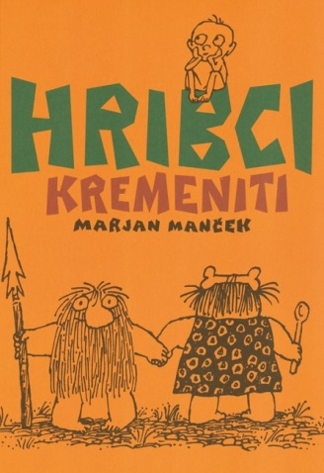 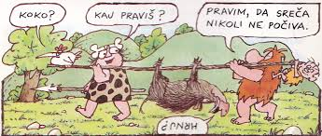

Hribci so simpatični in zabavni prazgodovinski prebivalci slovenskih gora. Ker so zelo radovedni, doživljajo mnogo dogodivščin, zgod in nezgod. Zelo so radoživi in težave rešujejo z dobro voljo.

Preberi odlomek in si oglej sličice.

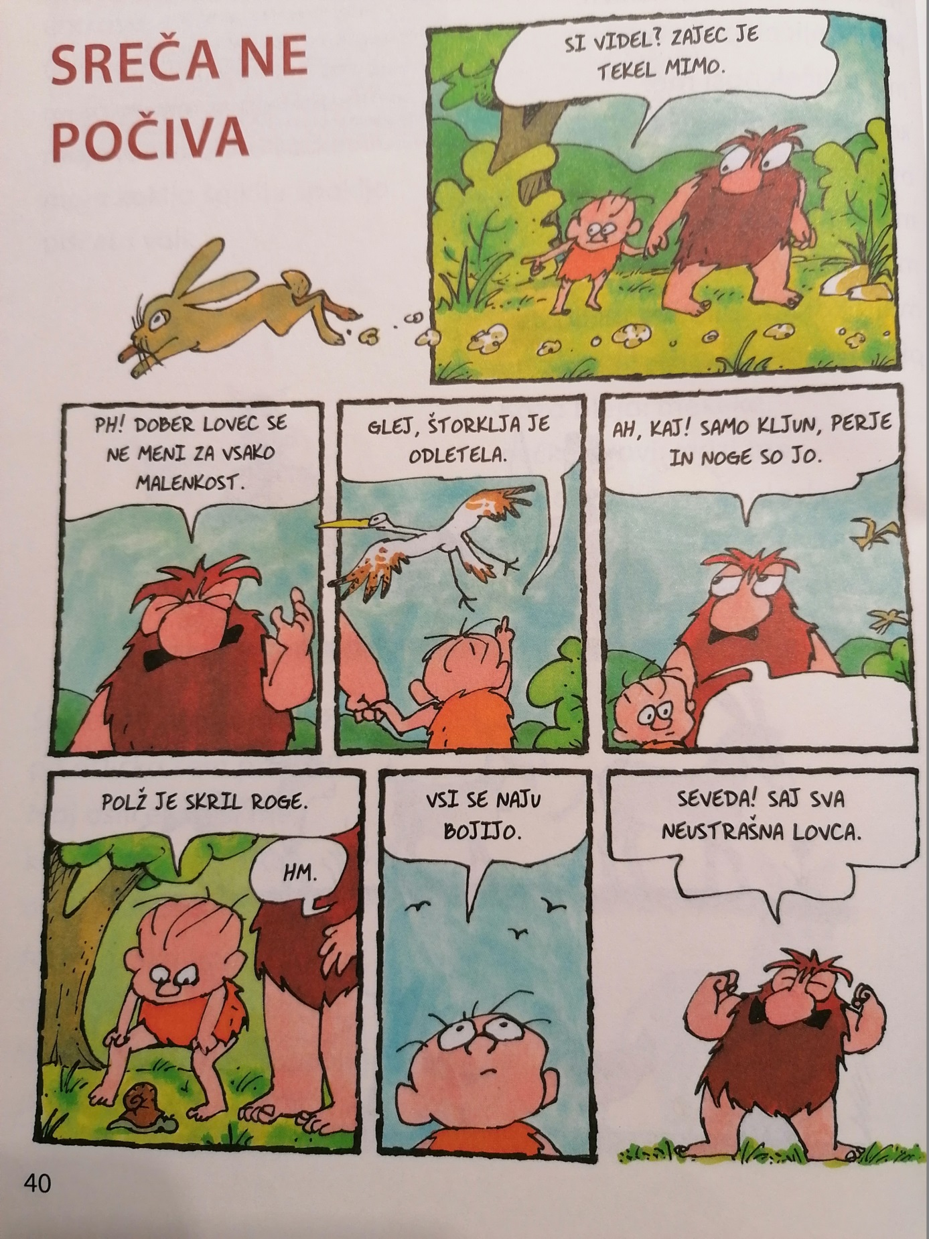

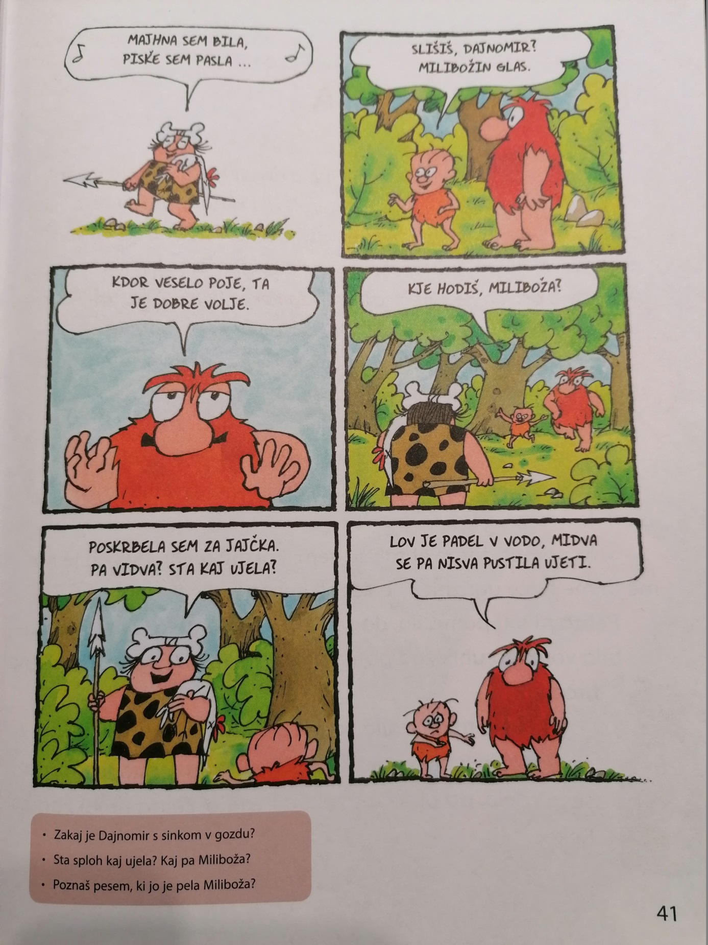

Si prebral - a in si ogledal - a sličice?

Vaša naloga bo, da boste nadaljevali z zgodbo. Kaj se je dogajalo naprej? Kaj so imeli za kosilo? Kaj so delali popoldne? ….. Izmisli si vsebino.

V brezčrtni zvezek (del za SLJ) list razdeli na 4 dele. Napiši naslov:

Sreča ne počiva

in nadaljuj z zgodbo. Riši nadaljevanje zgodbe in v oblačke zapiši, kaj se pogovarjajo. Lahko narediš tudi več kot 4 sličice. Riši s svinčnikom, lahko tudi pobarvaš.

Prosili bomo starše, da vam vaše stripe poslikajo in mi jih pošljejo na moj naslov: marija.meznarec@oskoroskabela.si

Zelo rada bi si jih ogledala.

**MAT** – utrjevali bomo naše znanje o denarju

Lahko narediš nekaj vaj na naslednji povezavi. Dogovori se s starši, koliko časa lahko igraš.

<https://interaktivne-vaje.si/matematika/merske_enote/merske_enote_denar.html>

**Utrjuj tudi poštevanko**. V mapi poišči list, kjer so na eni strani računi množenja in na drugi strani računi deljenja. Račune glasno beri in ustno računaj.

**SPO –** v učbeniku za SPO si na strani 67 oglejte, kako dolgo lahko živijo živali.

Ponovimo: žival se najprej skoti ali izvali. Nato je mladič, potem odrasla žival, na koncu pogine. Zakaj žival pogine?

Naštej nekaj živalskih vrst, kjer se mladiči skotijo. (pes, mačka,…)

Naštej nekaj živalskih vrst, kjer se mladiči izvalijo. (ptice, kokoši,…)

V **zvezek za SPO** narišite žival, npr: psa in prepišite, kar pod prejšnjo snov.

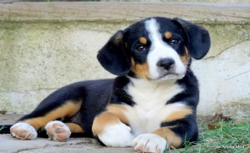

|  |  |  |  |  |  |  |  |  |  |
| --- | --- | --- | --- | --- | --- | --- | --- | --- | --- |
| oploditev |  | razvoj zarodka |  | rast in razvoj |  | staranje in pogin |  | razkroj |  |

Živali živijo različno dolgo. Poginejo zaradi starosti, bolezni, zaradi plenilcev (postanejo hrana drugim živalim), nesreče.

U, str. 64, 65, 66, 67

**ŠPO –**

**Danes se boš rekreiral/a po stanovanju. Dobro je, če obiščeš vse prostore in v njih izvedeš vsaj dve od naslednjih vaj. Ali pa kar vse. Mami ti bo hvaležna**.

1. VAJA – ogrevanje - Vzemi krpo in z njo temeljito pobriši prah z vseh polic, omar, omaric, okenskih polic, televizije, računalnika.

2. VAJA – raztezna vaja - Sprehodi se po stanovanju, s sesalnikom za prah. Pa ne pozabi ga vključiti. Vaja je še intenzivnejša, če posesaš tudi pod kavčem in posteljo.

3. VAJA – vaja za moč - Poberi vse smeti, ki so se nabrale tekom dneva in jih odnesi v ustrezno kanto. Vaja bo intenzivnejša, če atiju ali mamici pomagaš prinesti drva za ogrevanje.

4. VAJA – koordinacija - Po kosilu pospravi mizo in zloži posodo v pomivalni stroj. Vaja je še intenzivnejša, če posodo pomiješ na roke.

5. VAJA – sproščanje - Igraj se do onemoglosti. Kar koli. Samo, igraj se!!!

BRAVO USPELO TI JE!

Pa še nekaj idej za prosti čas, ki vam jih pošilja učiteljica OPB in naloga, ki vam jo pošilja knjižničarka.

**Lepo se imejte. Pa pošljite mi, prosim, vaše stripe.**

Vaša učiteljica

**PROSTI ČAS - OPB**

REŠI KVIZ - MOJ DOM (spodaj)

2. NARIŠI SVOJO NAJLJUBŠO ŽIVAL IN NJENO BIVALIŠČE

3. VAJE ZA NOGE

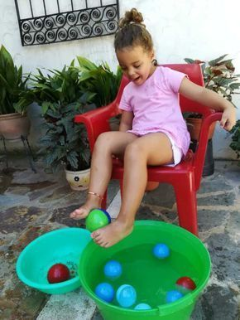

**Naloga knjižničarke:**

**Preberi pravljico O PETIH MALIH PUJSIH**

<http://www.epravljice.si/o-petih-malih-pujsih.html>

Vsebino povej staršem.

